Для базы данных компьютерного магазина инфологическая модель будет выглядеть так:
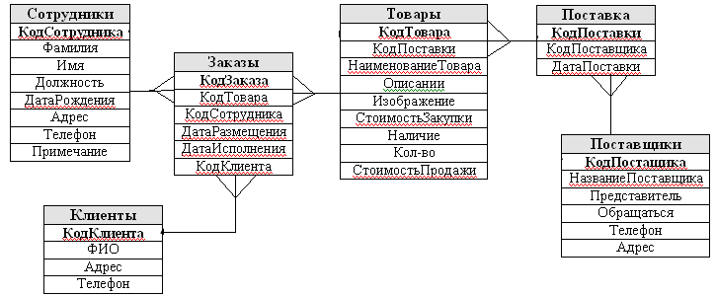
Рис.3 Инфологическая модель базы данных компьютерного магазина
Все связи между объектами (рисунок 6) являются связями «один ко многим», то есть одной записи данных первого объекта (основного) соответствует несколько записей второго объекта (подчиненного).
Данная модель показывает основные сущности, ключевые поля и атрибуты, входящие в каждую сущность. Также показаны информационные связи и потоки информации, позволяющие решить поставленные задачи автоматизации учета складских операций и реализации
Модель основана на таблицах, содержащих основополагающую информацию, используемую в дальнейшем всей базой данных.
Одним из наиболее сложных этапов в процессе проектирования базы данных является разработка таблиц, так как результаты, которые должна выдавать база данных (отчеты, выходные формы и др.) не всегда дают полное представление о структуре таблицы.
Разработанная база данных содержит 9 таблиц:
- Товары - предназначена для хранения данных обо всех товарах с полным их описанием. Например, кем поставлены, по какой цене и в каком количестве.
- Поставка - хранит данные о дате поставки товара и код поставщика.
- Поставщики - предназначена для хранения всех данных о поставщике, например название поставщика, к кому обращаться, телефон
- Клиенты - предназначена для хранения всех данных клиентах. Например, ФИО, адрес, телефон.
- Заказы - предназначена для хранения данных о заказах. Например, код сотрудника, дата размещения заказа, код клиента.
- Состав заказа - предназначена для хранения данных о составе заказа. Например, товар, количество, сумма.
- Сотрудники - предназначена для хранения данных о сотрудниках. Например, ФИО, должность и т.д.
- Счета - предназначена для хранения данных о счетах. Например, код сотрудника, дата размещения заказа, код клиента.
- Состав счета - предназначена для хранения данных о составе счета. Например, товар, количество, сумма.
Во всех таблицах в режиме конструктора указываются ключи.
В таблице 1 представлена структура таблиц с типами данных каждого поля.

Табл.1. Структура таблиц БД
Таблица Сотрудники |  |  | Таблица Товары
Поле | Тип данных |  | Поле | Тип данных
КодСотрудника | Счетчик |  | КодТовара | Счетчик
Фамилия | Текстовый |  | КодПоставки | Числовой
Имя | Текстовый |  | НаименованиеТовара | Текстовый
Должность | Текстовый |  | Описании | Поле МЕМО
ДатаРождения | Дата/время |  | Изображение | Поле объекта OLE
Адрес | Текстовый |  | СтоимостьЗакупки | Денежный
Телефон | Текстовый |  | Наличие | Логический
Примечание | Поле МЕМО |  | Кол-во | Числовой
 |  |  | СтоимостьПродажи | Денежный
Таблица Клиенты
Поле | Тип данных |  | Таблица Поставка
КодКлиента | Счетчик |  | Поле | Тип данных
ФИО | Текстовый |  | КодПоставки | Счетчик
Адрес | Текстовый |  | КодПоставщика | Числовой
Телефон | Текстовый |  | ДатаПоставки | Дата/время

Таблица Заказы |  |  | Таблица Поставщики
Поле | Тип данных |  | Поле | Тип данных
КодЗаказа | Счетчик |  | КодПостащика | Счетчик
КодТовара | Текстовый |  | НазваниеПоставщика | Текстовый
КодСотрудника | Числовой |  | Представитель | Текстовый
ДатаРазмещения | Дата/время |  | Обращаться | Текстовый
ДатаИсполнения | Дата/время |  | Телефон | Текстовый
КодКлиента | Числовой |  | Адрес | Текстовый

Таблица Состав заказа |  |  | Таблица Состав счета
Поле | Тип данных |  | Поле | Тип данных
Код СоставЗаказа | Счетчик |  | КодСоставСчета | Счетчик
Номер заказа | Числовой |  | КодСчета | Числовой
Товар | Текстовый |  | КодТовара | Числовой
Количество | Числовой |  | Скидка | Числовой
Сумма | Денежный |  | Кол-во | Числовой
 |  |  | Сумма | Денежный
В результате установления связи между таблицами получили следующую схему данных:
Рис.4 Схема данных

3.3 РАЗРАБОТКА ПРИЛОЖЕНИЯ

3.3.1. Cтруктура приложения
Основное назначение создаваемого АРМ – это автоматизация учета операций купли-продажи.
Создаваемая система должна обеспечивать выполнение следующих операций:
- Просмотр и редактирование информации, хранящейся в справочниках БД;
- пополнение базы данных в связи с поступлением нового товара;
- поиск нужного товара по производителю;
- составление отчетов по имеющимся и по отсутствующим на данный момент товарам;
- составление отчетов по выполненным заказам;
- формирование списков клиентов, поставщиков, сотрудников;
- формирование ценников;
- формирование счета;
- формирование товарного чека.
Для реализации данных функций была определена структура приложения, включающая следующие основные разделы:
Просмотр и редактирование данных – для просмотра и редактирования справочной информации, хранящейся в таблицах: Товары, Поставщики, Клиенты и Сотрудники.
Документы – для формирования отчетов
Работа с клиентами – для формирования заказов, счетов, вывода на печать счетов и товарных чеков.
Следовательно, структуру приложения можно описать следующими основными блоками:
Просмотр и редактирование данных

Главная форма
Выход
Работа
с клиентами
Документы
О программе

Рис.5 Структура приложения
Формы служат для ввода и просмотра данных в удобном для пользователя виде, который соответствует привычному для него документу. При выводе данных с помощью форм можно применять специальные средства оформления.
Для БД «Магазин компьютерной техники» была создана главная кнопочная форма, обеспечивающая переход к другим формам для просмотра данных, внесения новых, редактирования и т.д. Всего приложение содержит 11 форм различного назначения.
Отчёты предназначены для формирования выходных документов и вывода их на печать. Отчёты в отличие от форм могут содержать специальные элементы оформления, характерные для печати документов: колонтитулы, номера страниц и т.д.
Приложение содержит 12 отчетов:
- Прайс-лист
- Список сотрудников
- Список поставщиков
- Список клиентов
- Список видов техники
- Выполненные заказы
- Список товаров, имеющихся в наличии.
- Список отсутствующих товаров
- Товарный чек
- Счет
- Отчет по счетам
- Ценник

